Ficha de trabalho

Nome:_____________________________________________
N.º_____ Turma:______ Data:___________

Microclimas

Um microclima é um local especifico e limitado, de área reduzida, com características próprias e que torna esse local, em termos de clima, diferente das áreas circundantes. Assim teremos locais onde a precipitação, a temperatura ou a humidade relativa, sejam diferentes dos valores que seriam esperados para a zona onde o microclima está incluído.

Tipos de microclimas

Zonas de montanha
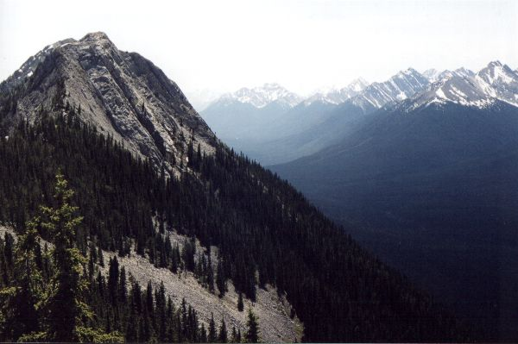 | As zonas de terras altas têm características diferentes das áreas em redor que estejam a níveis mais baixos.  As zonas de montanha são caracterizadas por temperaturas mais baixas, as temperaturas podem descer entre 5° e 10° C, dependendo da humidade presente.  Outro factor importante é a precipitação. O ar é obrigado a subir quando encontra a encosta de uma montanha e quando tal acontece ocorre a formação de nuvens e ocorre precipitação. A encosta em que incide mais o vento é a encosta onde ocorre menos precipitação, enquanto que a encosta mais abrigada do vento é a mais chuvosa.

Zonas costeiras
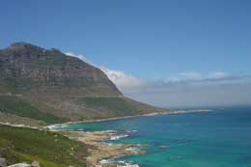 | Nas zonas de litoral o factor mais importante para o clima são a características térmicas da água. A água, ao contrário do que acontece em terra, tem uma menor variância da temperatura, ou seja, a temperatura não sobe nem desce tão rapidamente como a temperatura do ar.  As brisas também influenciam os climas das regiões litorais. Nestas zonas durante o dia, principalmente durante o período da manha, existe uma brisa marítima, que corre no sentido do mar para a terra e durante a noite a brisa circula no sentido contrário.

Florestas

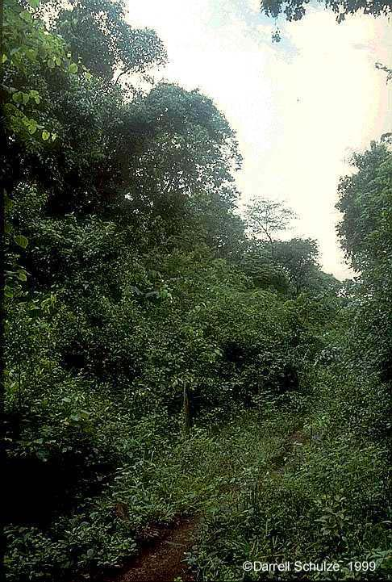 | As florestas têm um papel fundamental na manutenção da vida na Terra, porque cobrem cerca de 6% da superfície terrestre. Nas florestas o clima é mais ameno e menos ventoso que nas áreas circundantes em que existam menos arvores. Estas protegem do vento e fazem diminuir a incidência dos raios solares, criando-se assim um microclima.

Microclima urbano
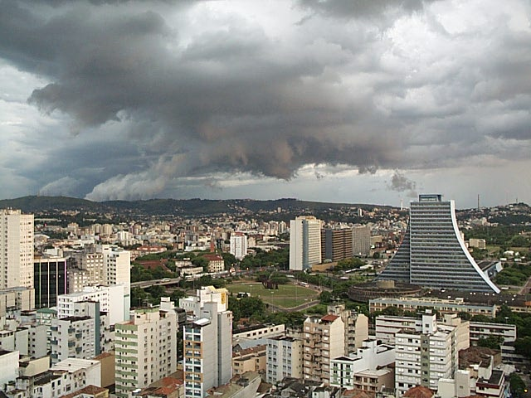 | Os microclimas urbanos são alvo de estudos recentes, também porque apenas no início do século XIX é que se começaram a formas as grandes cidades tal como as conhecemos hoje. Existem alterações significativas entre clima de um ambiente urbano e de um ambiente rural que estejam na mesma área.

Tabela de comparaçao entre ambiente urbano e ambiente rural
Tempo de sol diário | 5 a 15% menor
Temperatura media anual | 0,5 a 1° C mais elevado
Temperatura maxima de Inverno | 1 a 2° C mais elevado
Humidade relative de Inverno | 2% menor
Humidade relative de verão | 8 a 10% menor
Precipitação total | 5 a 10% mais elevada
Numero de dias com nebulosidade | 5 a 10% maior
Ocorrência de nevoeiro de Inverno | 100% Maior
Numero de dias de chuva | 10% Maior

Nos centros das grande cidade a temperatura é bastante mais elevada que nas zonas perifericas. Existem varios factores que contrinuem para este efeito, tais como a libertaçao e reflexao de calor por parte da industria e dos predios de habitaçao, emissao de gases poluentes por parte dos veiculos e que contribuem para a formação de um nucleo de gases poluentes que se acumulam no centro das cidades; existe ainda a questao dos ventos que sao cortados pelos edificios altos que existem nos grandes centros

Questões
1-O que são microclimas?
2- Quais são os factores que podem influenciar os microclimas?
3- Os microclimas urbanos são fortemente influenciados pela acção humana? Justifique
4- A florestação é muito importante para a manutenção dos climas. Comente
5-As zonas litorais são mais temperadas que as zonas continentais? Justifique

